Deutz Bauernschlepper F 1 L 514/51
Marke: DEUTZ

Modell: Bauernschlepper F 1 L 514/51
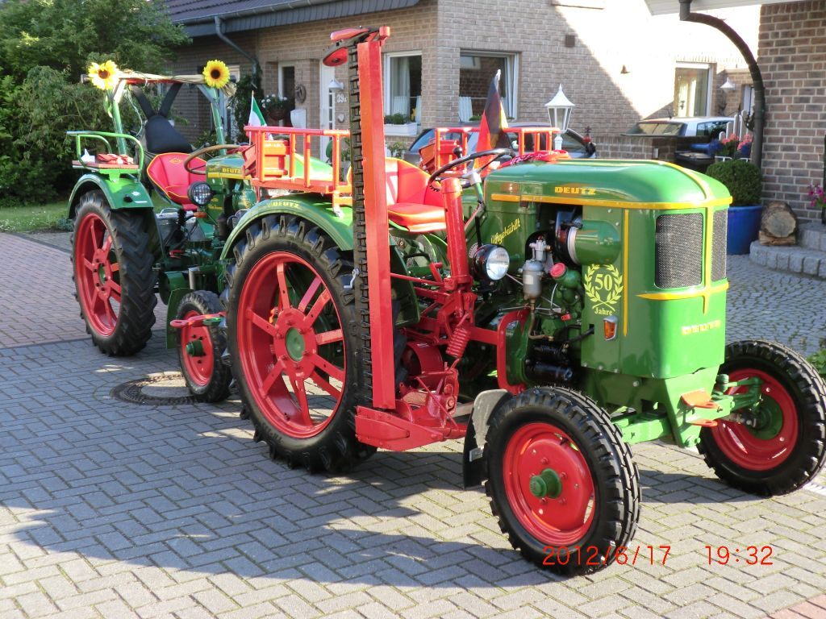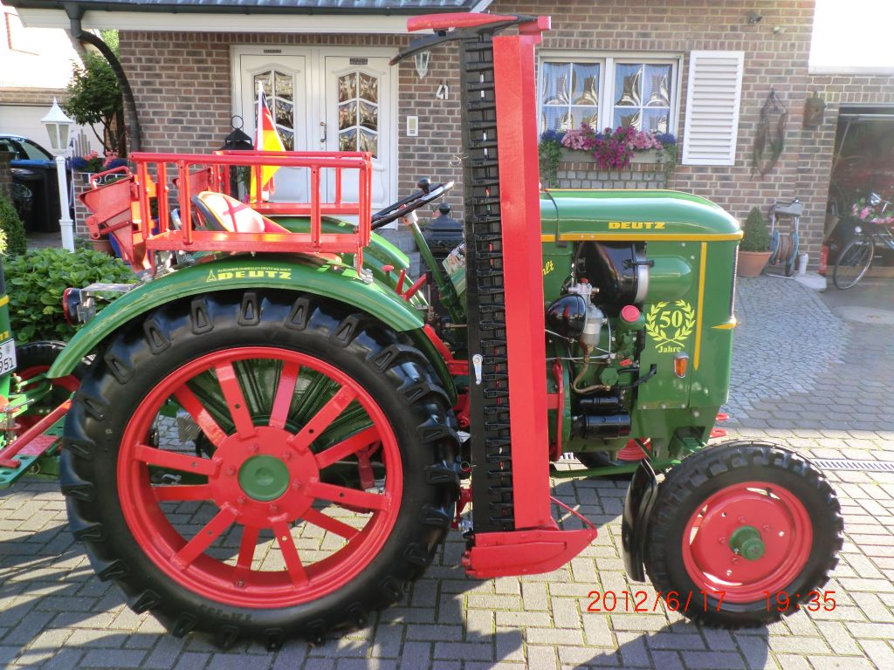
Entstehungsgeschichte
Mit der 514er Serie begann bei Deutz die Fertigung von luftgekühlten Schleppern. 1950 kam das erste 514er Modell heraus, der F1L514 mit 15 PS. Er war der kompakte und erschwingliche Bauernschlepper für kleinere Betriebe.
Das Topmodell in der 514er Serie war in Deutschland der F4L514 mit bis zu 65 PS. Doch in Argentinien wurde unter der Leitung von Deutz sogar ein F6L514 unter dem Namen
"Deca A110" mit 80 PS gebaut.
Der Deutz F1L514/50 war der erste luftgekühlte Schlepper aus dem Hause Deutz. Er wurde ab 1950 gebaut und hatte einen 15 PS starken 1 Zylinder Motor sowie das 4-Gang-Getriebe aus dem wassergekühlten 11er Deutz.
Man kann sogar sagen das ein F1L514/50 bis auf den Motor und die Vorderachse technisch nahezu baugleich mit dem F1M414 war.
Ab 1951 wurde der F1L514/51 mit einem 5-Gang-Getriebe angeboten. Zudem war nun eine Zapfwelle und eine Differentialsperre vorhanden. Dies machte den 15er Deutz konkurrenzfähig mit anderen Schleppern in der unteren PS-Klasse. 1957 wurde die sehr erfolgreiche Produktion des F1L514 eingestellt. Insgesamt wurden in dieser Zeit rund 37.000 15er-Deutz gebaut.
Bei den Bauern des Nachkriegsdeutschland waren die Deutz-„Bauernschlepper“ sehr begehrt. Die Luftkühlung war zwar zunächst etwas umstritten, setzte sich aber doch schnell durch. Die Techniker bei Deutz versprachen sich von dieser Entwicklung außer der Gewichtsersparnis vor allem eine effizientere Kühlung.
Die Buchstaben-Zahlen-Kombination F1 L514 / 51 erscheint uns ungewöhnlich sperrig und gewöhnungsbedürftig. Den Landwirten der 50er Jahre verhieß sie jedoch Modernität und Fortschritt, Arbeitserleichterung und bessere Arbeitsbedingungen. Sie war in aller Munde und jeder wusste die Bedeutung, die ihr zugrunde lag: F steht für Fahrzeugmotor, 1 gibt die Anzahl der Zylinder an (1), L heißt „luftgekühlt“, 5 bezeichnet die Motorenbaureihe 5 und 14 ist die Hubhöhe des Kolbens (14cm).

F | -> | Fahrzeugmotor
1 | -> | 1 Zylinder
L | -> | Luftgekühlt
5 | -> | Motorenbaureihe 5
14 | -> | 14 cm Hubhöhe des Kolbens

Deutz F1 L 514 / 51
Bebaut: von 1951 bis 1957
Motor
Typ: F1 L 514
Kühlung: Luft
Zylinder: 1
Hubraum: 1330 cm³
Leistung: 15 PS bei 1650 Umdrehungen
Kupplung
einfache Kupplung: Typ F&S K12Z
Getriebe
Hersteller: Deutz
Vorwärtsgänge: 5
Rückwärtsgänge: 1
1. Vorwärtsgang: 3,2 km/h
2. Vorwärtsgang: 4,5 km/h
3. Vorwärtsgang: 6,0 km/h
4. Vorwärtsgang: 12,0 km/h
5. Vorwärtsgang: 20 km/h
Rückwärtsgang: 3,2 km/h
Gewicht
Leergewicht: 1345 kg zul.
Gesamtgewicht: 1900 kg
Abmessungen
Länge: 2510 mm
Breite: 1600 mm
Höhe: 1540 mm
Radstand: 1585 mm
Bodenfreiheit: 400 mm unter der Vorderachse
Wenderadius: 2,7 m
Arbeitsleistung
Größte Zugkraft: 1359 kg am Haken
Bruttoanhängelast: 10 t auf ebener Straße
Pflügen mit 2 Scharen: etwa 2 ha in 10 Stunden
Grasmähen: etwa 1 ha je Stunde
Sonstiges
Kraftstoffvorrat: 28 Liter
Schmierölvorrat: 4,0 Liter
Kraftstoffverbrauch: etwa 1,5 Liter pro Stunde
Lichtmaschine: 75 Watt,
12 Volt Anlasser: 1,8 PS,
12 Volt Batterie: 70 Ah
Bereifung
Vorne: 5,00-16 AS Front
Hinten: 8,00-32 AS oder 10-28 AS

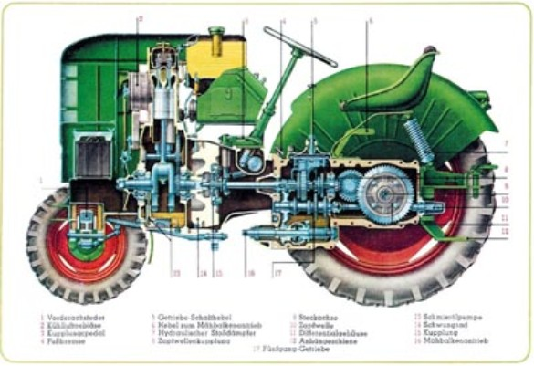
Diesel-Einzylinder FL514 luftgekühlt

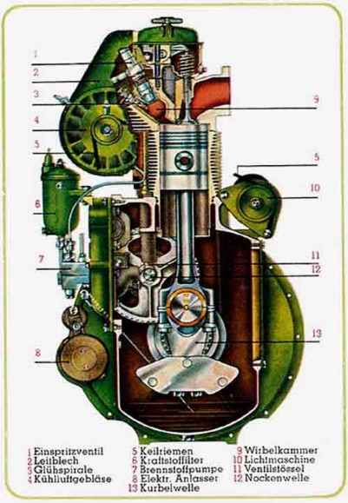
Diesel-Einzylinder FL514 luftgekühlt



